Результаты эффективности применения отдельных приемов учебно-исследовательской работы студентов-бакалавров

Аннотация. В статье даны описания эффективности применения отдельных приемов учебно-исследовательской работы студентов, отображены результаты педагогического наблюдения, анализа изучения продуктов деятельности обучающихся, метода самооценки, показана результаты.
Ключевые слова: учебно-исследовательская работа студентов; учебно-научное общение, диатриба поисковая экспедиция.
Важным признаком общества XXI века является его динамизм. Изменения затрагивают все сферы жизни человека, в том числе и образование. Одним из направлений совершенствования образовательного процесса вуза является учебно-исследовательская деятельность, которая способствует созданию ситуаций творческой активности обучающихся. Ничто не заменит учащемуся наслаждения от собственного творчества, которое доставляет удовлетворение, стимулирует процесс мышления и показывает внутреннюю красоту процесса познания.
Учитывая направленность различных форм учебно-исследовательской работы на удовлетворение потребности в общении, мы разработали приём «Диатриба», способствующий развитию у студентов учебно-научного общения и создающего необходимые предпосылки для зарождения и опровержения идей, мнений.
Научное общение обладает рядом особенностей, среди которых: предварительное обдумывание высказывания, обобщенный характер, отбор языковых средств (мысль выражается точно, логично), насыщенность фактической информацией, стремление к аргументации, нормированной речи (научному стилю) и другие.
Среди научных подстилей (собственно научного, научно-технического, научно-справочного, научно-популярного) имеется учебно-научный, который реализуется, например, в: сообщении, ответе (ответ-анализ, ответ-обобщение, ответ-группировка), рассуждении, примере, объяснении (объяснение-пояснение, объяснение-толкование) и других жанрах [3].
Главная особенность учебно-научного общения – это обучающая направленность высказываний, которая способствует овладению необходимыми для научного общения смысло-речевыми категориями, такими, например, как согласие / несогласие, сомнение, уверенность / неуверенность, комментирование, аргументирование, оценка выдвинутых аргументов, разъяснение или защита точки зрения, дополнение мысли говорящего, утверждение, отрицание и другие. Ситуации научного общения должны учить студентов:
- уметь инициировать диалог, вступать в обсуждение проблем, употребляя адекватные языковые средства;
- уметь вести диалогическое общение в соответствии с заданной ситуацией и расширять проблематику обсуждения;
- реагировать на реплики, используя характерные для научной речи формы выражения [2].
При этом нельзя не учитывать, что учебно-научное общение носит устный характер, и для него будут характерны такие черты устной речи как экспрессивность и непринужденность.
Для исполнения исследовательского замысла мы разработали для бакалавров 1 курса при изучении темы «Личность педагога» (дисциплина «Введение в педагогическую деятельность») задание – подготовить диатрибу по теме «Каким не должен быть педагог?».
Для обработки результатов применения вышеназванного приема использовалось педагогическое наблюдение; изучение продуктов деятельности обучающихся; самооценка.
Цель педагогического наблюдения – накопление информации о готовности студентов-бакалавров к учебно-научному общению.
Объект педагогического наблюдения – внешнее проявление действий обучающихся на момент представления результатов выполнения задания (диатрибы).
Способ фиксации результатов педагогического наблюдения: бланк, который заполнялся вручную непосредственно в ходе процесса наблюдения свободными записями.
Педагогическое наблюдение выявило удовлетворительную степень готовность к такому виду общения. Большинство студентов (8 из 16 человек) были активны, находились в контакте (сотрудничали), выказывали настроенность на диалог с использованием специфических приёмов учебно-научного общения (например, несогласие, комментирование, дополнение мыслей говорящего и другие). Четыре человека демонстрировали скрытую заинтересованность в обсуждении (внимательно слушали, корпус тела был наклонён в сторону общего стола, улыбались, кивали, глазами отыскивали поддержку). Одного студента можно отнести к категории так называемых «поверхностных критиков», для которого не важна тема, а главное желание спорить с окружающими. Три студента проявили безразличие, об этом говорил безучастный взгляд, суетливость, частый просмотр телефона.
Цель изучения продуктов деятельности обучающихся – определение степени предпринятых усилий по конечному результату выполнения задания (диатрибы). Степень усилий определялась цифровой отметкой (баллами от 1 до 5) по установленным критериям: осмысленность темы задания; непротиворечивость суждений; соблюдение жанровых особенностей диатрибы (обличительный стиль); обоснованность авторской точки зрения; культура устной речи; творческий подход (оригинальность).
Продукт деятельности обучающихся – подготовленное задание.
Полученные результаты показали осмысленность выполнения задания. Очевидно, что студенты анализировали негативные качества педагога, обсуждали их, размышляли, использовали свой опыт, старались понять, как можно применить приобретенную информацию, впоследствии сделав её полезной для себя, проявив при этом способность к необычному видению заданной проблемы.
Тем не менее, самой распространённой ошибкой стала подмена темы, которая привела к тому, что студенты в процессе рассуждения, отступали от первоначального замысла и начинали рассуждать о том, каким должен быть педагог. Также недочётом явилась неопределенность (неясность) некоторых аргументов, что ставило под сомнение доказательность личной точки зрения. Что касается соблюдения жанровых особенностей диатрибы, то студенты в основном выдержали предъявляемые требования, хотя в отдельных случаях не отличались строгим отбором языковых средств и использовали разговорную речь, признавшись, что в данной ситуации наибольшее значение для них имела эмоциональность и выразительность бытовой лексики.
Цель самооценки – оценка обучающимся достижения желаемого результата и предпринятых усилий при выполнении задания; «измерение» своей эффективности на общем фоне.
Самооценка была проведена с помощью письменного экспресс-опроса, в индивидуальном режиме по шкале однозначных ответов: «Да» – «Нет». Испытуемые высказывали свое мнение, на которое не оказывалось ни каких мотивационных воздействий.
На вопрос «Удовлетворены ли Вы результатом выступления?» 12 человек ответили положительно, 4 респондента высказались отрицательно. Вопрос «Понятны ли Вам причины удачи / неудачи?» у всех ответивших обнаружил положительный результат. Вопрос «Есть ли у Вас способности выполнить задание лучше?» показал, что 8 человек ответило положительно и 8 – отрицательно. И, наконец, на вопрос «Хотели бы Вы ещё выполнить подобное задание?» 10 человек ответили положительно («Непривычная тема», «Непривычная форма», «Информацию можно было найти в Интернете, а обличительная форма заставила искать нестандартные пути решения»), шесть человек высказались отрицательно («Выполнение задания заняло много времени»).
Обобщим для наглядности данные на рисунке 2.
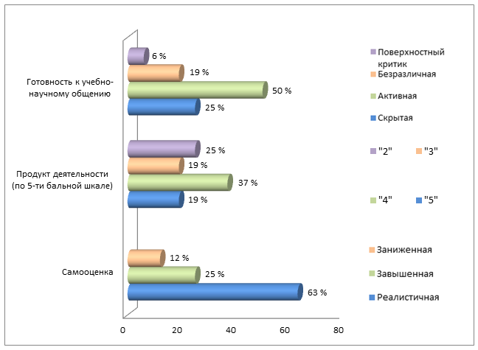
Рисунок 2. – Направленность студентов-бакалавров на учебно-научное общение в приёме «Диатриба» (в %)

Таким образом, данный приём учебно-исследовательской деятельности показал, что большинство респондентов смогли проявить способности и возможности в данном виде деятельности, мнение трёх респондентов можно оценить как отрицательное, то есть данный приём воспринимается ими как препятствие, нарушающее привычное течение учебного процесса.
Следующий приём учебно-исследовательской работы «Поисковая экспедиция» был разработан в качестве нестандартной формы промежуточного контроля для студентов 1 курса при изучении дисциплины «Введение в педагогическую деятельность». За две недели до зачетного занятия было выдано задание – подготовить выступление по теме «Идеальный учитель глазами…?», далее предложено пять окончаний фразы: «…глазами «администрации», «общества», «самих учителей», «родителей», «учеников»» (с привлечением результатов собственного исследования).
Для выполнения работы студенты были поделены на 5 подгрупп и произведен выбор тем, при этом не оговаривались способы сбора и представления информации. В каждой группе был выбран координатор, который должен организовывать работу, распределить обязанности среди участников группы. В учебно-исследовательской деятельности групповая работа имеет немаловажное значение, так как к числу исследовательских умений, формируемых в ходе ее осуществления, относится умение работать самостоятельно и в коллективе. Исходя из этого, групповая деятельность может заключаться как в совместном обсуждении материала, так и может быть разделена на части для индивидуальной работы с последующим объединением и обсуждением итогов работы каждого [1].
В этом случае, для обработки результатов также использовалось педагогическое наблюдение, изучение продуктов деятельности обучающихся и самооценка.
Цель педагогического наблюдения – сбор информации о готовности студентов к публичному выступлению (с возможностью наиболее выгодно подать себя), отстаиванию обще выработанной позиции.
Объект – поведение обучающихся на момент представления результатов поисковой экспедиции.
Способ фиксации – свободные записи.
Анализ педагогического наблюдения показал, что все студенты правильно поняли цель работы и справились с заданием. В качестве формы отчетности группы выбрали мультимедийную презентацию. Можно предположить, что такой способ демонстрации результатов является самым доступным и наглядным из числа тех, с которым учащиеся начинают знакомиться еще со школы. Мы отметили, что все группы, кроме одной распределили материал для выступления в равных частях между собой. Это подчеркивает хорошую работу их координаторов и заинтересованность
каждого участника группы в изучаемой проблеме. При этом на вопросы, задаваемые после выступления, помогали отвечать и другие участники группы.
На занятии царила атмосфера полного погружения в проблему. Студенты активно участвовали в ходе занятия, задавали вопросы, подвергали сомнению, вступали в диалог, высказывали свою точку зрения. Некоторые студенты затруднялись отвечать на задаваемые вопросы. Было заметно, что у обучающихся мало опыта публичного выступления, незначительный запас научной терминологии, трудности в точном формулировании своих мыслей.
Цель изучения продуктов деятельности обучающихся – выявление способности формировать коллективное мнение и умение его конструктивно, убедительно отстаивать.
Продукт деятельности обучающихся – подготовленное выступление.
Результат показал, что студенты к выполнению задания подошли осознанно, провели заметную исследовательскую работу для того, чтобы составить портрет идеального учителя. Учащиеся использовали как теоретические (анализ, сравнение, моделирование портрета идеального учителя), так и эмпирические (опрос, анкетирование, изучение источников) методы педагогического исследования. При этом, студенты первого курса не догадывались и не располагали достаточными сведениями о применении данных способов научного изыскания, однако, на интуитивном уровне пришли к правильному мнению, что для аргументации своей позиции нужно располагать определенным набором данных, которые необходимо соответствующим образом собрать, обработать и истолковать. Боле того, они проявили умения передавать эту информацию графически, с помощью таблиц, столбиковых и круговых диаграмм.
Среди основных недостатков можно выделить наличие речевых и грамматических ошибок.
Оценивали работы групп «Поисковой экспедиции» координаторы по определенным критериям цифровой отметкой от 1 до 10 баллов. Одновременно работу каждого координатора оценивала его группа. К оценке студенты подошли ответственно и объективно, обосновав каждый поставленный балл.
Далее, мы применили метод самооценки. Цель – выявить обобщенную эмоционально-событийную оценку обучающимися проведенного мероприятия.
Самооценка осуществлялась с помощью экспресс-опроса в индивидуальном режиме. На вопрос «Какова была цель данной работы, по Вашему мнению?» ответы разделились. 3 человека отметили, что целью было – получения опыта публичного выступления, 4 человека посчитали целью приобретение опыта исследовательской работы, 10 человек – опыта работы в группе. Таким образом, все студенты достигли правильного понимания цели поисковой экспедиции, их ответы отражают сущность учебно-исследовательской работы. На вопрос «Была ли понятна цель данной работы?» также все студенты дали положительный ответ. На вопрос «Была ли заданная тема экспедиции интересна / актуальна / полезна?» – 15 человек ответили положительно, 2 человека – отрицательно. Это означает, что большинство участников не просто выполняли задание ради оценки, но и были заинтересованы разобраться (понять суть) в поставленной проблеме. На вопрос «Понравилась ли такая форма работы (поисковая, внеаудиторная, самостоятельная)?» 16 человек дали положительный ответ, 1 человек – отрицательный. На вопрос «Понравилась ли Вам форма отчетности по результатам проделанной работы?» 14 человек ответили положительно, 1 человек затруднился ответить, 1 человек высказался отрицательно и 1 человек отметил, что было бы лучше, если бы работу оценивал преподаватель.
Подытожим данные на рисунке 3.
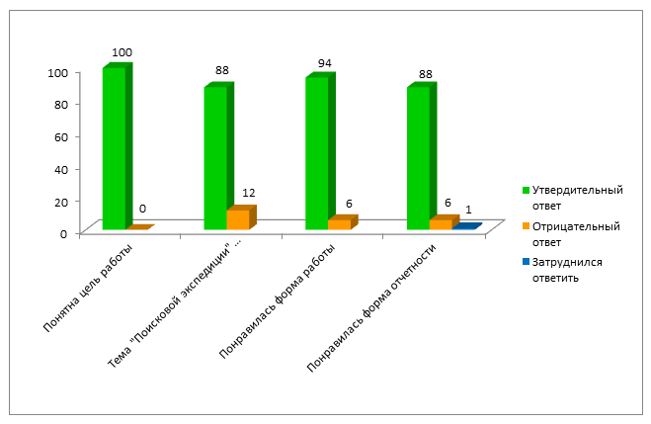

Рисунок 3. – Распределение ответов респондентов, показывающих отношение к приёму «Поисковая экспедиция» (в %)

Таким образом, разработанный приём учебно-исследовательской деятельности показал, что большинству респондентов понравилась такая форма работы и была для них интересна и полезна. Мнение двух участников можно оценить как отрицательное, то есть данный вид деятельности вызывает неприятие.
Результаты констатирующего эксперимента, могут стать основанием для предположения о том, что разнообразие способов учебно-исследовательской работы студентов вуза будут содействовать овладению приёмами научного познания, мышления, общения, приобретению опыта исследовательской деятельности. Безусловно, представленные размышления требуют продолжительных мониторинговых исследований с регулярным отслеживанием динамики образовательных достижений учащихся.
Таким образом, развитие у студентов-будущих педагогов практики учебно-исследовательской работы – это неотъемлемый показатель прогресса, когда обучающийся готов выйти на новый уровень, являться не только участником процесса обучения, но самостоятельно транслировать полученный опыт в своей профессиональной среде.

Список использованных источников

1 Граф В., Ильясов И.И., Ляудис В.Я. Основы самоорганизации учебной деятельности и самостоятельной работы студентов. – М. : МГУ, 1981. – 198 с.
2 Загвязинский В.И. Методология и методы психолого-педагогического исследования: Учебное пособие / Загвязинский В.И., Атаханов Р. – М. : Издательский центр «Академия», 2006. – 115 с.
3 Сальная Л.К. Обучение устному научному общению [Электронный ресурс]. URL : https://cyberleninka.ru/article/n/obuchenie-ustnomu-nauchnomu-obscheniyu (дата обращения: 15.04.18).

